Vrácení exempláře

Běžné vracení
- Zvolte z menu „Výpůjční protokol“ → „Vrátit“ nebo klikněte na „Vrátit“ na nástrojové liště nebo stiskněte klávesu „F2“.
- Načtěte čárový kód (nebo ho zadejte ručně a stiskněte tlačítko „Potvrdit“).
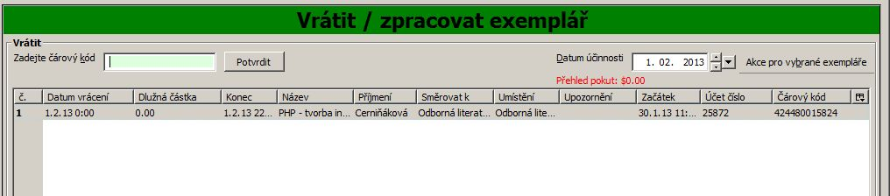
- Exemplář se objeví v seznamu vrácených dokumentů
- Pokud čtenář dluží poplatek v souvislosti s vraceným exemplářem (např. Pokutu za zpozdné), na horní části obrazovky se objeví červená varovná zpráva s výší pokuty v rámci aktuální relace. Kliknutím na varovnou zprávu se přepnete do rozhraní pro platby čtenáře.
- Pokud chcete zobrazit konto čtenáře, který dokument vrátil, na řádku s vráceným dokumentem klikněte na tlačítko „Akce pro vybrané exempláře“ a z rozbalovacího menu zvolte „Najít posledního čtenáře, který si exemplář půjčil“
Pozor! Pokud kniha nebyla půjčená, sytém nezobrazí žádné varování neobjeví se varování, ale v seznamu dokumentů nejsou zobrazeny údaje o vracejícím čtenáři.

Vracení ke zpětnému datu
- Zvolte z menu „Výpůjční protokol“ → „Vrátit“, nebo stiskněte klávesu „F2“.
- Použijte miniaplikaci kalendáře pro nastavení data.
- Při zpětném datování horní lišta okna změní barvu ze zelené na červenou a účinné datum vrácení se zobrazí v horní liště.
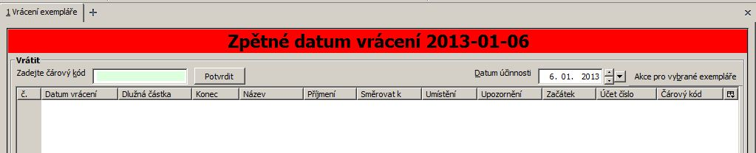
- Přesuňte kurzor do pole „Čárový kód“. Načtěte požadované exempláře.
- Po skončení změňte datum vrácení na aktuálně platné („dnešní“) datum, abyste zrušili vracení ke zpětnému datu a vrátili se do módu běžného vracení.

Zpětné datování vrácení již vráceného exempláře
Pokud exempláře byl vrácen běžným způsobem a je stále načten v seznamu vrácených dokumentů, můžete použít funkci „Zpětné datování již vráceného exempláře“.
- Na na řádku s vráceným exemplářem zvolte „Akce pro vybrané exempláře“ a vyberte „Zpětné datování již vráceného exempláře“.
- Ve vyskakovacím okně použijte miniaplikaci kalendáře pro výběr data nebo ručně doplňte požadované datum.
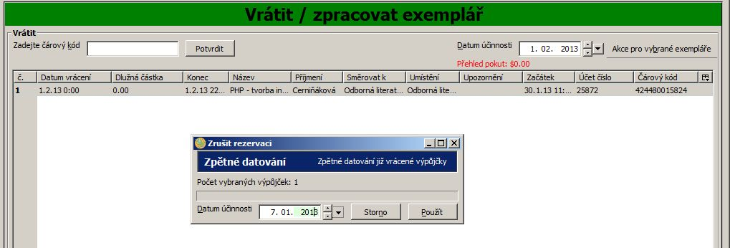
- Klikněte na tlačítko „Použít“.
- Pokud již bylo za vrácený exemplář započítáno zpozdné, bude zrušeno s ohledem na účinné datum vrácení. -

Vracení v "režimu amnestie"
Režim amnestie umožňuje odpustit všechny pokuty za zpozdné během vracení.
- Zvolte z menu „Výpůjční protokol“ → „Vrátit“, nebo stiskněte klávesu „F2“.
- V pravém dolním rohu klikněte na tlačítko „Modifikátory vracení“ a z rozbalovacího menu vyberte „Režim amnestie / odpustit pokuty“. Na obrazovce se zobrazí červeně orámovaný nadpis „Režim amnestie / odpustit pokuty“
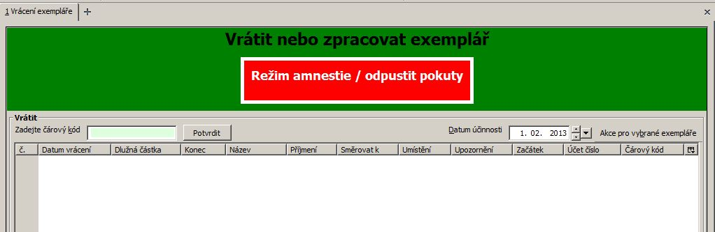
- Načtěte čárové kódy vracených exemplářů
- Pokud již bylo na dané exempláře aplikováno zpozdné, bude při načtení kódu daného exempláře zrušeno.
- Exempláře jsou vraceny v módu amnestie, dokud není v rozbalovacím menu „Modifikátorů vracení“ deaktivována volba „Režim amnestie / odpustit pokuty“

Modifikátory vracení
Pomocí modifikátorů vracení je možné nastavit chování systému. Modifikátory lze aktivovat v pravém dolním rohu kliknutím na tlačítko „Modifikátory vracení“ a výběrem požadovaného modifikátoru z rozbalovacího menu. Aktivované modifikátory se zobrazí na zelené liště v rozhraní pro vracení. Je možné aktivovat i více modifikátorů zároveň
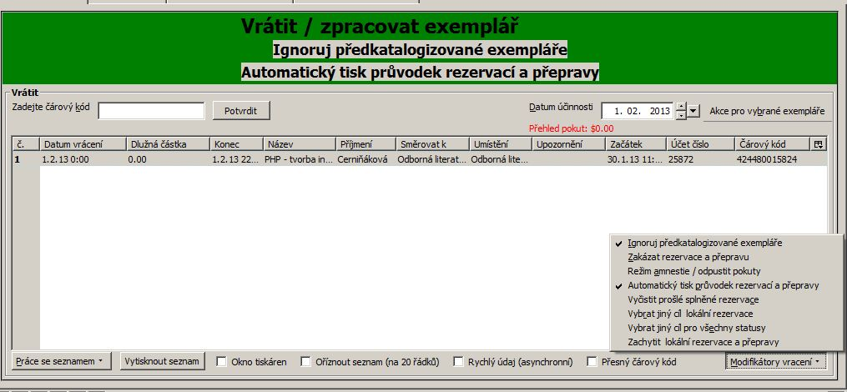
Modifikátory
- „Režim amnestie / odpustit pokuty“ - viz výše
- „ Automatický tisk průvodek rezervací a přepravy“ - Průvodky jsou vytištěny automaticky, bez vyskakovacího tiskového okna nebo nutnosti potvrzovat tisk
- „Zakázat rezervace a přepravu“ - vracené exempláře nebudou použity pro splnění rezervace nebo pro přesun do jiných poboček. Exempláře budou mít status „„Dnes vráceno“. *

